离了个大谱！美国竟被日本殖民

原创 有里儿有面 [有理儿有面](javascript:void(0);)

**有理儿有面**

微信号 youli-youmian

功能介绍 你说是不是

2022-01-12[原文](https://mp.weixin.qq.com/s?__biz=Mzg3MjEyMTYyNg==&mid=2247550911&idx=2&sn=08bac696447f61d3a2a338b4bb593b5a&chksm=cef653caf981dadc142670d86decdf84fe9b081be23b6cc650fd9bb195519d587ecda387e68c&scene=27#wechat_redirect&cpage=13) 发表于

收录于合集





**全文共2302字，图片8张，视频1部，预计阅读时间为7分钟。**

**文章首发于“有理儿有面”（youli-youmian），欢迎大家在朋友圈和微信群转发。**

**公众号及其他平台转载请在后台留言。**



▼

有没有想过这么一种可能：

上世纪90年代初，日本经济泡沫没有破裂，仍保持经济快速增长，甚至超过美国，并凭借其强大的经济实力，购买了美国的大部分土地，汹涌的移民潮致使美国彻底沦为日本经济和文化的“殖民地”。

这种脑洞大开的逆天设定，正是来自一款刚刚发布预告片的国产游戏——《昭和米国物语》，凡是看过的中国网友无不虎躯一震，发自内心地大喊一声“爽”！

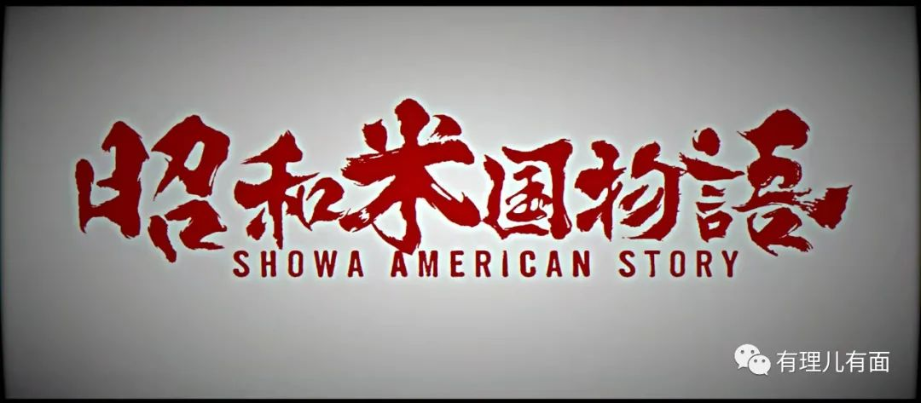

短短三分钟的视频，可谓是诚意满满，细节满分。画面一开始，就是一个身着日式服装的丧尸先生向玩家鞠躬，没错，这种深入骨髓的文化记忆，即便变成丧尸，咬人之前也会先鞠上一躬，讽刺感瞬间拉满。

好莱坞HOLLYWOOD变成新横滨NEO YOKOHAMA，50号公路上架起了象征神和人分界线的鸟居，金门大桥挂满了火红的灯笼，甚至连自由女神也自由地穿上了和服，真是让日本看了沉默，令美国看了流泪。

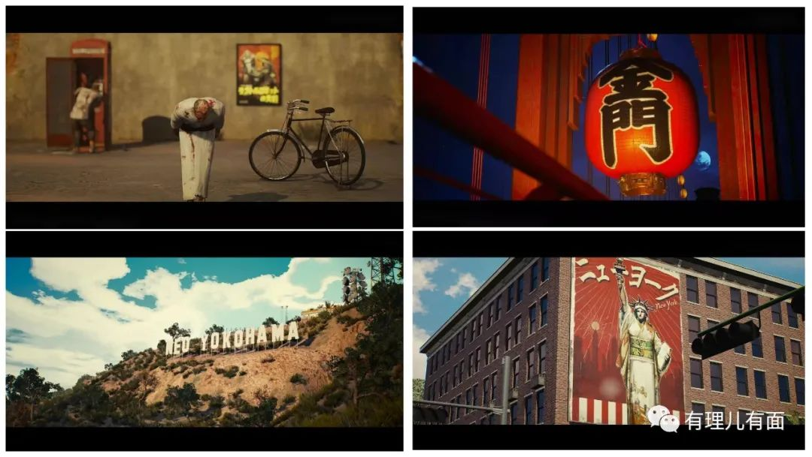

正所谓“说好中国故事，不一定要讲中国故事”，武汉铃空网络科技有限公司这一波被网友评价为“文化拱火”的致命输出，无疑也引起了美日两国网友尤其是游戏爱好者的特别关注。

1月7日，游戏行业媒体“IGN”日语版专题介绍了《昭和米国物语》，并评论称这款游戏虽然使用的是架空的世界观，但准确地描写了昭和末期日本经济巅峰发展时，美国人所惧怕之事真的成为现实的模样。

该条报道也成为当日推特的热搜话题，不少日本网友为这款游戏点赞，纷纷想要早点试试这游戏。而美国网友也是一副吃瓜吃到我自己的欢乐心态，甚至大喊一句“这就是我想要的生活”，就离谱。

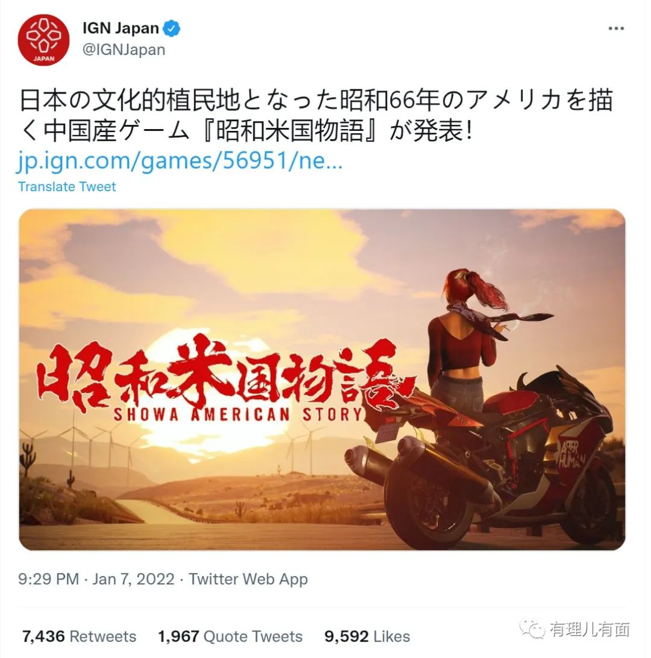

那么游戏中所设定的背景“昭和66年”到底藏着什么故事呢？让有理哥带着大家一起探究。

“昭和”是日本第124代天皇裕仁在位时所使用的年号，时间为1926年12月25日至1989年1月7日，共计64年。昭和64年即1989年，裕仁病逝，新皇继位，改元平成，所以历史上并没有“昭和66年”这个时间。

按照昭和记年方式往后推，“昭和66年”便是1991年，也是日本泡沫经济正式开始破裂的那一年。在此之后，日本经济出现大倒退，陷入“失去的十年”。

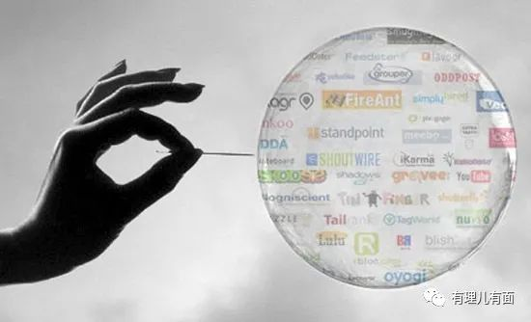

而在此之前，日本经历了“神武景气”（1954年－1957年）、“岩户景气”（1958年－1961年）、“奥林匹克景气”（1962年－1964年）以及“伊奘诺景气”（1965年－1970年）等高速经济成长期，一跃超越苏联和西德成为仅次于美国的世界第二大经济体。

正所谓成也萧何败也萧何，日本二战失败后所展现出的经济奇迹与80年代后期所产生的巨大经济泡沫，都离不开美国的推波助澜。

自1941年日本以侵略者之姿拉开太平洋战争序幕开始，其国内经济就因绝大多数资源被投入军工生产而面临崩溃，通货膨胀急速，货币大幅贬值，物资短缺严重。直至1945年日本无条件投降，其经济彻底陷入全线崩溃的绝境。

此时，刚在战争中发了一笔横财的美国趁虚而入，开始向日本提供财政支援，协助日本重建战后经济。1954年“神武景气”开始，日本的工业生产水平已经恢复至战前，进入了以制造业为核心的经济快速增长时期。

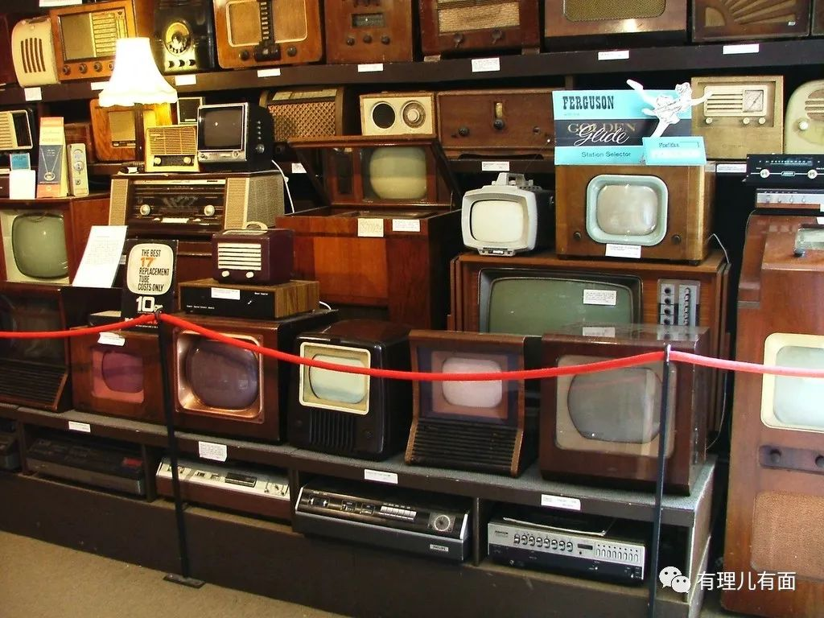

1953年至1965年的13年间，日本GDP以每年约9%的增速迅猛发展，可谓是风光无限。

到了80年代后期，日本经济空前繁荣，开始进入泡沫经济时代。此时，日本国内投机热潮四起，尤其是股市和房地产市场，流传出所谓“土地不会贬值”的神话。

日本地价最高时，东京23个区的地价总和甚至达到了可以购买美国全部国土的水平，一时间，“买下美国”之说在日本盛行。想必这就是《昭和米国物语》背景设定的依据之一。

反观美国，80年代初期，政府财政赤字剧增，对外贸易逆差大幅增长，美国制造在与日本制造业的对垒中可谓是一败涂地。1985年，日本已然取代美国成为世界上最大的债权国，致使美国资本家纷纷跳脚，美国政府“压力山大”。

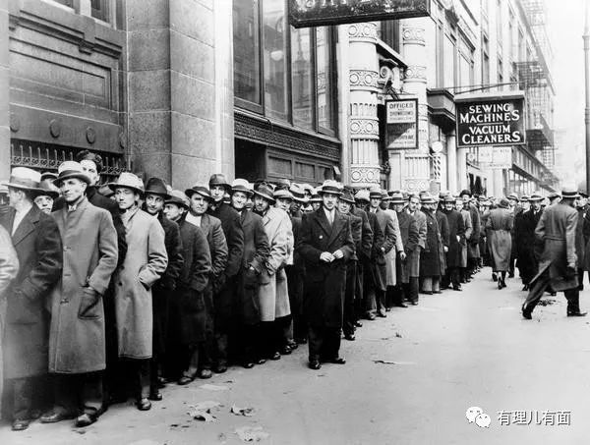

面对疯狂扩张的日本资本，当时的美国人无不陷入“日本即将和平占领美国”的恐惧当中。若不是《广场协议》的签订，恐怕游戏中的“日本殖民美国”就已经在现实世界中真实上演了。

为了挽救陷入颓势的美国，大量美国本土制造企业高层 、国会议员以及经济学家开始轮番游说当时的里根政府，他们认为解决巨额贸易赤字的方法就是让美元贬值。

于是在1985年9月22日，全球工业最发达的五个国家美国、日本、联邦德国、英国及法国签订了一份《广场协议》，其目的就是联合干预外汇市场，使美元对日本日元、德国马克、法国法郎、英国英镑等主要货币有秩序性的下调。

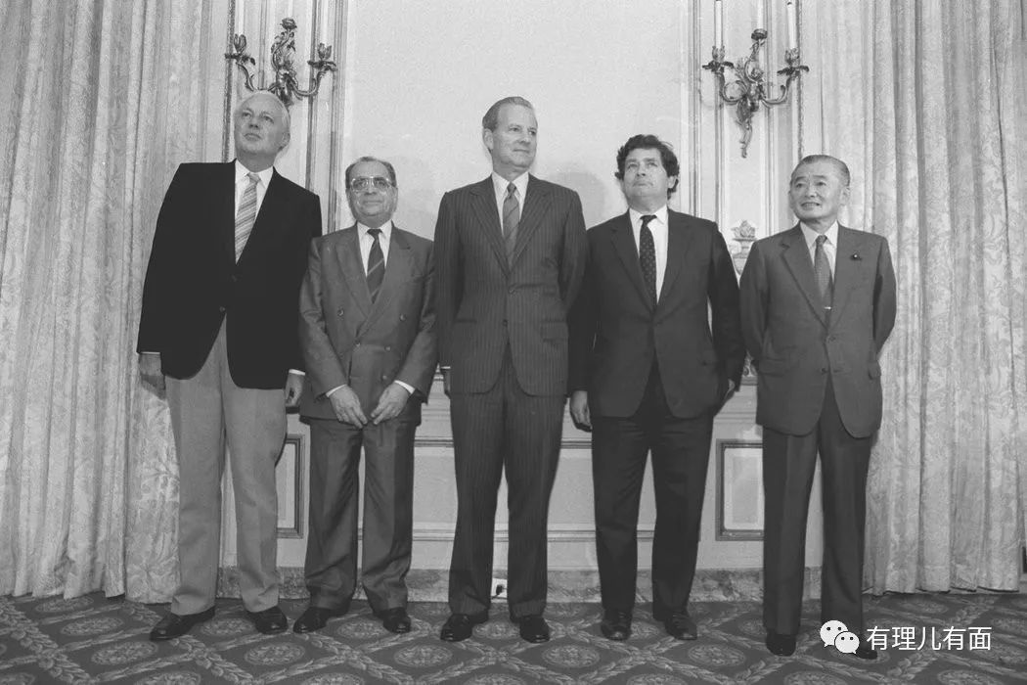

然而这份协议直接导致日本出现经济过热现象，此后十年间，日元先是疯狂升值，后又快速贬值，宛如过山车一般达到顶峰后就跌入谷底。自此日本经济泡沫破裂，一蹶不振。

但在同样签订《广场协议》的其他三个国家里，这种经济全面崩盘的情况却没有出现，很难不让人怀疑美国政府的针对性。既通过美元贬值改善美国糟糕的国际收支状况，又有效拉垮了风头正盛的日本经济，一箭双雕，妙哉妙哉。

2010年，日本世界第二经济体的地位被中国挤下，十年后的2020年，中国GDP总量已经领先日本近三倍，成为被美国点名的“头号敌人”。

2019年，德媒《法兰克福汇报》刊文，研究认定中国已成为世界最大的债权国，而美国则沦为全球最大的净负债国。

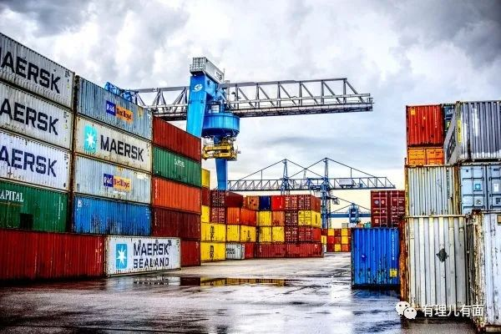

与此同时，受本土严重的新冠疫情影响，美国近两年的外贸逆差不断突破新高，对华贸易逆差更是屡次扩大。

这场景，似乎很眼熟，有理哥感觉，美国很可能正在憋个坏招，就如同1985年与日本签订的《广场协议》，妄图使用通过拉垮日本的手段来拉垮中国。

不过，从现实迹象来看，美元的霸权地位，是时候与美国的霸主心态一起“退役”了。

最后，让我们来看一下这款《昭和米国物语》的预告片，感受一下日本文化+美国废土的末日氛围。或许在不远的将来，随着美国解体，日本真的“殖民”了美国也说不定呢。

**图片源自网络**





**关注公众号：**

**有理儿有面**

**理   性｜   揭   秘｜   探   讨**







有里儿有面

**微信扫一扫赞赏作者** **赞赏**

已喜欢，对作者说句悄悄话

取消

**发送给作者**

**发送**

最多40字，当前共字

 人赞赏

上一页 1/3 下一页

长按二维码向我转账

受苹果公司新规定影响，微信 iOS 版的赞赏功能被关闭，可通过二维码转账支持公众号。

### 精选留言

用户设置不下载评论